На правах рукописи

Панин Александр Николаевич

ДЕФОРМИРОВАНИЕ ПОЛОГИХ РЕБРИСТЫХ ОБОЛОЧЕК В УСЛОВИЯХ ФИЗИЧЕСКОЙ НЕЛИНЕЙНОСТИ
И ПОЛЗУЧЕСТИ БЕТОНА

Специальность 05.23.17 – Строительная механика

Автореферат
диссертации на соискание ученой степени
кандидата технических наук

Санкт-Петербург
2009
Диссертационная работа выполнена на кафедре «Прикладной математики и информатики» в ГОУ ВПО «Санкт-Петербургский государственный архитектурно-строительный университет»

Научный руководитель: доктор технических наук, профессор
Карпов Владимир Васильевич

Официальные оппоненты: доктор технических наук, профессор
Харлаб Вячеслав Данилович
доктор технических наук, профессор
Соколов Евгений Васильевич

Ведущая организация: Санкт-Петербургский государственный
политехнический университет

Защита диссертации состоится 17 декабря 2009 г. в 14.30 часов на заседании диссертационного совета Д 212.223.03 в ГОУ ВПО «Санкт-Петербургский государственный архитектурно-строительный университет» по адресу: 190005, г. Санкт-Петербург, 2-ая Красноармейская ул., д. 4, ауд. 505 А.

Эл. почта: rector@spbgasu.ru
Телефакс: (812) 316-58-72.

С диссертацией можно ознакомиться в научно-технической библиотеке ГОУ ВПО «Санкт-Петербургский государственный архитектурно-строительный университет»
Автореферат диссертации размещен на официальном сайте ГОУ ВПО «Санкт-Петербургский государственный архитектурно-строительный университет» www.spbgasu.ru.

Автореферат разослан _____ноября 2009 г.

Ученый секретарь
диссертационного совета
доктор технических наук, профессор Л.Н. Кондратьева
ОБЩАЯ ХАРАКТЕРИСТИКА РАБОТЫ
Актуальность темы исследования
Железобетонные оболочки разнообразных конструктивных форм достаточно часто используются в строительстве для покрытия большепролетных зданий и сооружений. Наибольшее применение получили длинные цилиндрические оболочки, панели-оболочки «на пролет здания», оболочки положительной гауссовой кривизны на квадратном и прямоугольном планах, а также висячие и составные оболочки. Так, например, только с применением сборных оболочек положительной гауссовой кривизны в России построено свыше 1 млн м².
Тонкостенные оболочечные конструкции обладают достаточно высокой жесткостью. Для повышения жесткости железобетонные оболочки подкрепляются как промежуточными ребрами жесткости, так и опорным контуром в виде преднапряженного железобетонного пояса, как правило, армированного стальными канатами.
При длительном воздействии нагрузки в железобетонных оболочках может проявиться свойство ползучести материалов, т.е. происходит изменение во времени деформаций и напряжений при неизменной нагрузке, что может привести к потере прочности или даже устойчивости оболочки.
Учет физической нелинейности при расчете напряженно-деформиро-ванного состояния (НДС) железобетонных оболочек позволяет наиболее точно исследовать процесс их деформирования. Поэтому исследование пологих железобетонных ребристых оболочек с учетом физической нелинейности и развития ползучести материалов является актуальным.
Степень научной разработанности проблемы
Современное состояние теории ребристых оболочек отражено в работах Н.П. Абовского, И.Я. Амиро, В.3. Власова, О.А. Грачева, Е.С. Гребня, А.Н. Гузя, Л.В. Енджиевского, П.А. Жилина, Б.Я. Кантора, В.В. Карпова, В.И. Климанова, А.И. Лурье, А.И. Маневича, И.Е. Милейковского, Б.К. Михайлова, В.А. Постнова, О.И. Теребушко, С.А. Тимашева, Бискова и Хансена, С. Фишера и С. Берта и других авторов.
Методы решения задач для оболочек в условиях развития ползучести материала изложены в работах: А.С. Вольмира, И.И. Воровича, В.С. Гудрамовича и В.П. Пошивалова, В.И. Колчунова и Л.А. Панченко, Л.М. Куршина, И.Е. Прокоповича, Ю.Н. Работнова, И.Г. Терегулова и других авторов. Методы решения задач для других строительных конструкций в условиях ползучести материала отражены в работах Н.И. Безухова, Л.М. Качанова, Н.Н. Малинина, И.Е. Прокоповича, Ю.Г. Работнова, В.Д. Харлаба и других авторов.
Расчет НДС оболочек в условиях физической нелинейности материала отражены в работах В.И. Климанова и С.А. Тимашева, В.А. Крысько, Х.М. Муштари, В.В. Петрова и других авторов. Устойчивость железобетонных оболочек с учетом физической нелинейности рассматривалась В.В. Улитиным, В.И. Колчуновым.
В настоящее время разработаны несколько теорий ползучести. Сведения о них можно найти в работах Н.Х. Арутюняна, Н.И. Безухова, Л.М. Качанова, В.И. Климанова и С.А. Тимашева, Н.Н. Малинина, И.Е. Прокоповича, Ю.Н. Работнова, А.Р. Ржаницына, В.Д. Харлаба и других авторов.
Основы теории упругой наследственности заложили Больцман и Вольтерра и развили впоследствии Н.Х. Арутюнян, Г.Н. Маслов, Ю.Н. Работнов, А.Р. Ржаницын и другие авторы.
Теорию старения разработали Дишингер и Уитли и развили Я.Д. Лившиц, И.И. Улицкий и другие авторы.
При решении прикладных задач широкое применение находит более сложная, но и более совершенная теория упруго-ползучего тела (наследственная теория старения). Основы ее, заложенные Н.Х. Арутюняном, В.М. Бондаренко и Г.Н. Масловым, развиты в трудах С.В. Александровского, А.А. Гвоздева, И.Е. Прокоповича, А.Р. Ржаницына и других авторов.
Целью настоящей работы является комплексное исследование НДС пологих железобетонных ребристых оболочек с учетом физической нелинейности и возможности развития ползучести материала.
Для достижения поставленной цели были решены следующие задачи:
− вывод уравнений деформирования пологих железобетонных ребристых оболочек с учетом ползучести материала и физической нелинейности;
− разработка алгоритма решения нелинейных задач для пологих железобетонных ребристых оболочек;
− исследование развития ползучести бетона при длительном нагружении;
− исследование влияния физической нелинейности на НДС пологих железобетонных ребристых оболочек.
Научная новизна работы:
− разработана математическая модель деформирования пологих железобетонных ребристых оболочек с учетом дискретного введения ребер, сдвиговой и крутильной жесткости ребер, физической нелинейности, основанной на деформационной теории пластичности и возникновения ползучести материала на основе линейной теории наследственной ползучести;
− разработан алгоритм решения физически нелинейных задач и задач ползучести на основе метода Ритца и итерационных процессов;
− показано, что наличие ребер у оболочки существенно снижает ее прогибы и повышает допускаемую нагрузку;
− исследованы процесс роста прогибов оболочек при длительном нагружении, приводящий к потере устойчивости, а также особенности протекания этого процесса для пологих железобетонных ребристых оболочек;
− установлено снижение критической нагрузки со временем для железобетонных оболочек при различной кривизне и разном числе подкрепляющих оболочку ребер;
− исследовано влияние физической нелинейности на НДС железобетонных оболочек и показано, что учет физической нелинейности существенно меняет НДС оболочек и может привести к потере устойчивости.
Практическое значение работы состоит в том, что разработанная программа исследования НДС пологих железобетонных ребристых оболочек может быть использована в проектных организациях, научных исследованиях и учебном процессе. Результаты работы нашли внедрение в отчетах по гранту СПбГАСУ тема № ИН2-06 и по проекту «Аналитическая ведомственная целевая программа» Министерства образования и науки РФ «Развитие научного потенциала высшей школы (2009-2010 гг.)» тема № 2.1.2/6146.
Основные научные положения, выносимые на защиту:
− математическая модель деформирования пологих железобетонных ребристых оболочек с учетом дискретного расположения ребер, сдвиговой и крутильной жесткости ребер, физической нелинейности, развития деформаций ползучести материала;
− методика исследования модели, основанная на методе Ритца и итерационных процессах и ориентированная на использование компьютерных технологий и программ расчета на ЭВМ напряженно-деформированного состояния рассматриваемых оболочек;
− исследование НДС оболочек при длительном нагружении и анализ потери устойчивости от ползучести для различных видов оболочек;
− исследование влияния физической нелинейности на НДС оболочек, приводящей к снижению допустимой нагрузки на них.
Достоверность научных положений подтверждается применением обоснованных соотношений теории пластичности и ползучести при получении модели деформирования оболочки и апробированных методов исследования модели, а также сравнением полученных результатов с результатами других авторов.
Апробация работы. Результаты работы докладывались на 60-й, 61-й и 62-й международных научно-технических конференциях молодых ученых «Актуальные проблемы современного строительства» (СПбГАСУ, 2007 г., 2008 г., 2009 г.), на 63-й, 65-й и 66-й научных конференциях профессоров, преподавателей, научных работников, инженеров и аспирантов университета (СПбГАСУ, 2006 г., 2008 г., 2009 г.). Полностью работа докладывалась на расширенном научном семинаре кафедры Прикладной математики и информатики под руководством д-ра физ.-мат. наук, профессора Б.Г. Вагера (2009 г.).
Публикации. По результатам исследования опубликованы четыре научных статьи. Публикаций по перечню ВАК – 1.
Структура и объем работы. Текст диссертации изложен на 118 страницах, состоит из введения, пяти глав, заключения, списка литературы, содержащего 137 источника, в том числе 124 на русском языке, приложения на 3 страницах. Работа содержит 49 рисунков и 12 таблиц.

ОСНОВНОЕ СОДЕРЖАНИЕ РАБОТЫ
Во введении дан краткий обзор литературных источников по теме диссертации, сформулирована цель исследований, указана научная новизна, практическая ценность и положения, выносимые на защиту, отражено краткое содержание диссертации.
В первой главе приводится математическая модель деформирования пологих железобетонных ребристых оболочек с учетом дискретного введения ребер, их размеров, сдвиговой и крутильной жесткости ребер, ползучести материала на основе линейной теории наследственной ползучести и физической нелинейности на основе деформационной теории. Математическая модель записана в виде функционала полной энергии деформации в безразмерных параметрах относительно неизвестных функций перемещений.
Рассматриваются пологие оболочки двоякой кривизны, прямоугольные в плане, подкрепленные со стороны вогнутости перекрестной системой ребер жесткости, параллельных осям координат (рис. 1). Срединная поверхность обшивки оболочки (толщиной $h$) принимается за координатную поверхность. Оси $x$,$y$ ортогональной системы координат направлены по линиям главных кривизн оболочки, ось $z$ − ортогональна координатной поверхности в сторону вогнутости оболочки.

Рис. 1. Общий вид пологой ребристой оболочки
Оболочка, закрепленная определенным образом по контуру, находится под действием статической поперечной нагрузки $q\left(\text{x,y}\right)$.
Математическая модель деформирования оболочки состоит:
– из геометрических соотношений (связи деформаций и перемещений);
– физических соотношений (связи напряжений и деформаций);
– уравнений равновесия или функционала полной энергии деформации оболочки.
Геометрические соотношения в координатной поверхности при неучете геометрической нелинейности принимают вид:
$ε_{x}=\frac{∂U}{∂x}−K_{x}W; ε_{y}=\frac{∂V}{∂y}−K_{y}W\text{ ;} γ_{\text{xy}}=\frac{∂U}{∂y}+\frac{∂V}{∂x}\text{.}$ (1)
Здесь $U\left(\text{x,y}\right), V\left(\text{x,y}\right), W\left(\text{x,y}\right)$ – перемещения точек координатной поверхности оболочки вдоль осей $\text{x,} \text{y,} z$, соответственно;
$K_{x},K_{y}$– главные кривизны оболочки вдоль осей $x$ и $y$ ($K_{x}=\frac{1}{R_{1}}, K_{y}=\frac{1}{R_{2}}$, где $R_{1}, R_{2}$ – главные радиусы кривизны оболочки).
Деформации в слое, отстоящем на расстоянии $z$ от срединной поверхности, принимают вид:
$ε_{x}^{z}=ε_{x}\text{+z}χ_{1}; ε_{y}^{z}=ε_{y}\text{+z}χ_{2}; γ_{\text{xy}}^{z}=γ_{\text{xy}}+2{zχ}_{\text{12}},$ (2)
где
$χ_{1}=−\frac{∂^{2}W}{∂x^{2}}$$χ_{2}=−\frac{∂^{2}W}{∂y^{2}};$ $2χ_{\text{12}}=−2\frac{∂^{2}W}{∂x∂y}$. (3)
Высоту и расположение ребер зададим функцией
$H(\text{x,y})=\sum_{\text{j=}1}^{m}{h^{j}}\overline{δ} (x−x_{j})+\sum_{\text{i=}1}^{n}{h^{i}}\overline{δ}(y−y_{i})−\sum_{\text{i=}1}^{n}{\sum_{\text{j=}1}^{m}{h^{ i j}}\overline{δ} (x−x_{j}) \overline{δ} (y−y_{i}}),$ (4)
где $h^{j},r_{j},m$ – высота и ширина ребер, параллельных оси $y,$ и число ребер этого направления; $h^{i},r_{i},n$ – то же, для ребер, параллельных оси $x;$ $h^{\text{ij}}=\text{min}\left\{h^{i}{\text{,h}}^{j}\right\}$; $\overline{δ}(x−x_{j})$$\overline{δ} (y−y_{i})$ – единичные столбчатые функции переменной $x$и $y,$ соответственно, равные единице в местах присоединения ребер.
Физические соотношения теории оболочек зависят от того, какие свойства материала конструкции проявляются (упругие, пластические, свойства ползучести и т.д.). Материал нагруженной конструкции обладает свойством упругости, если действующие напряжения в нем не превосходят некоторого определенного предела и сроки действия нагрузки невелики. В этом случае физические соотношения задаются линейным законом (законом Гука):
$σ_{x}=\frac{E}{1−μ^{2}}\left(ε_{x}^{z}+{\text{με}}_{y}^{z}\right)$; $σ_{y}=\frac{E}{1−μ^{2}}\left(ε_{y}^{z}+{\text{με}}_{x}^{z}\right) ;$$τ_{\text{xy}}=\frac{Е}{2\left(1+μ\right)}γ_{\text{xy}}^{z}$, (5)
где $Е,μ$ - модуль упругости и коэффициент Пуассона для изотропного материала.
Интегрируя напряжения (5) по $z$ в пределах от $−\frac{h}{2}$ до $\frac{h}{2}\text{+H}$ с целью преобразования задачи к двухмерной, получим усилия и моменты, приведенные к координатной поверхности и приходящиеся на единицу длины сечения
$N_{x}=\frac{E}{1−μ^{2}}\left[\left(\text{h+}\overline{F}\right)\left(ε_{x}+{\text{με}}_{y}\right)+\bar{S}\left(χ_{1}+{\text{μχ}}_{2}\right)\right]$;
$N_{y}=\frac{E}{1−μ^{2}}\left[\left(\text{h+}\overline{F}\right)\left(ε_{y}+{\text{με}}_{x}\right)+\bar{S}\left(χ_{2}+{\text{μχ}}_{1}\right)\right]$;
$N_{\text{xy}}=\frac{E}{2\left(1+μ\right)}\left[\left(\text{h+}\overline{F}\right)γ_{\text{xy}}+2\bar{S}χ_{\text{12}}\right]$;
$M_{x}=\frac{E}{1−μ^{2}}\left[\overline{S }\left(ε_{x}+{\text{με}}_{y}\right)+\left(\frac{h^{3}}{\text{12}}+\overline{J}\right)\left(χ_{1}+{\text{μχ}}_{2}\right)\right]$; (6)
$M_{y}=\frac{E}{1−μ^{2}}\left[\overline{S }\left(ε_{y}+{\text{με}}_{x}\right)+\left(\frac{h^{3}}{\text{12}}+\overline{J}\right)\left(χ_{2}+{\text{μχ}}_{1}\right)\right]$;
$M_{\text{xy}}=\frac{E}{2\left(1+μ\right)}\left[\overline{S }γ_{\text{xy}}+2\left(\frac{h^{3}}{\text{12}}+\overline{J}\right)χ_{\text{12}}\right]$.
Здесь $\overline{F}$, $\overline{S}$, $\overline{J}$ – площадь поперечного или продольного сечения ребер жесткости, приходящаяся на единицу длины сечения оболочки, статический момент и момент инерции этого сечения, соответственно:
$$\overline{F}=\int_{h/2}^{h/2\text{+H}}{\text{dz;} \bar{S}=\int_{h/2}^{h/2\text{+H}}{z \text{dz;} \bar{J}=\int_{h/2}^{h/2\text{+H}}{z^{2}\text{dz}\text{.}} }}$$
При исследовании ползучести теория, наиболее полно учитывающая особенности деформирования бетона, создана трудами Г.Н. Маслова, Н.Х. Арутюняна, А.А. Гвоздева, И.Е. Прокоповича, И.И. Улицкого, В.Д. Харлаба и других ученых. В соответствии с линейной теорией наследственной ползучести для старого бетона (как изотропного материала) физические соотношения можно принять в виде:
$$σ_{x}=\frac{E}{1−μ^{2}}\left[ε_{x}^{z}+{\text{με}}_{y}^{z}+\int_{t_{0}}^{t}{\left(ε_{x}^{z}(τ)+{\text{με}}_{y}^{z}(τ)\right)} R_{1}\left(\text{t,}τ\right)dτ\right];$$
$σ_{y}=\frac{E}{1−μ^{2}}\left[ε_{y}^{z}+{\text{με}}_{x}^{z}+\int_{t_{0}}^{t}{\left(ε_{y}^{z}(τ)+{\text{με}}_{x}^{z}(τ)\right)} R_{1}\left(\text{t,}τ\right)dτ\right];$ (7)
$τ_{\text{xy}}=\frac{E}{2\left(1+μ\right)}\left[γ_{\text{xy}}^{z}+\int_{t_{0}}^{t}{γ_{\text{xy}}^{z}}(τ)R_{2}\left(\text{t,}τ\right)dτ\right]$.
Удобно минус перед функциями влияния $R_{1}\left(\text{t,}τ\right)$, $R_{2}\left(\text{t,}τ\right)$ перенести в соотношения (7) и тогда
$R_{1}\left(t−τ\right)=−{EγC}_{∞}e^{−γ\left(1+{\text{EC}}_{∞})(t−τ\right)}{\text{;R}}_{2}\left(t−τ\right)=2\frac{G}{E}R_{1}(t−τ)$. (8)
Нагрузка, действующая на конструкцию, считается статической, тем не менее, деформации и перемещения считаются функциями не только пространственных переменных $x$ и $y$, но и временной координаты $t$.
Функционал полной энергии деформации (функционал Лагранжа) пологой оболочки, находящейся под действием статической поперечной нагрузки $q$, имеет вид:
$\text{Э=}\frac{1}{2}\int_{0}^{a}{\int_{0}^{b}{[N_{x}ε_{x}{\text{+N}}_{y}ε_{y}{\text{+N}}_{\text{xy}}γ_{\text{xy}}{\text{+M}}_{x}χ_{1}+ }M_{y}χ_{2}+2M_{\text{xy}}χ_{\text{12}}} 2\text{qW}]$, (9)
где $a$, $b$ − линейные размеры оболочки вдоль осей $x$ и $y$.
Если рассматриваются упругие задачи и изотропный материал, то функционал (9) для ребристой оболочки можно записать в виде (с введением индекса $y$):
$\begin{aligned}Э_{y}=\frac{E}{2\left(1−μ^{2}\right)}\int_{0}^{a}{\int_{0}^{b}{\left\{\left(\text{h+}\overline{F}\right)[ε_{x}^{2}+2{\text{με}}_{x}ε_{y}+ε_{y}^{2}+μ_{1}γ_{\text{xy}}^{2}\right\}}}+ \\ \begin{aligned}+2\overline{S}\left[ε_{x}χ_{1}+{\text{με}}_{x}χ_{2}+ε_{y}χ_{2}+{\text{με}}_{y}χ_{1}+2μ_{1}γ_{\text{xy}}χ_{\text{12}}\right]+ \\ +\left(\frac{h^{3}}{\text{12}}+\bar{J}\right) \left[χ_{1}^{2}+2{\text{μχ}}_{1}χ_{2}+χ_{2}^{2}+4μ_{1}χ_{\text{12}}^{2}\right]−\frac{2\left(1−μ^{2}\right)}{E}\text{qW}\left(\text{dx} \text{dy} ,\right) \end{aligned}\end{aligned}$ (10)
где $μ_{1} = 0,5 (1 − μ) \text{.}$
Если могут проявляться свойства ползучести материала конструкции, то функционал (9) для ребристой оболочки представляется в виде:
${\text{Э=Э}}_{y}−Э_{c}$,
где $Э_{y}$ имеет вид (10), а $Э_{c}$ записывается в виде (аргументы у деформаций, модулей упругости и коэффициентов Пуассона опускаются):
$\begin{aligned}Э_{с}=\frac{E}{2\left(1−μ^{2}\right)}\int_{0}^{a}{\int_{0}^{b}{\int_{0}^{t}{\left\{[\left(\text{h+}\overline{F}\right)\right\}}\left(ε_{x}^{2}+2{\text{με}}_{x}ε_{y}+ε_{y}^{2}\right)}}+ \\ +2\bar{S}\left(ε_{x}χ_{1}+{\text{με}}_{x}χ_{2}+ε_{y}χ_{2}+{\text{με}}_{y}χ_{1}\right)+\left(\frac{h^{3}}{\text{12}}+\bar{J}\right)\left(χ_{1}^{2}+2{\text{μχ}}_{1}χ_{2}+χ_{2}^{2}\right)]R_{1}\left(\text{t,}τ\right)+ \\ \begin{aligned}+[\left(\text{h+ \{}\bar{F} | \right)μ_{1}γ_{\text{xy}}^{2}+2\bar{S}\left(2μ_{1}γ_{\text{xy}}χ_{\text{12}}\right)+\left(\frac{h^{3}}{\text{12}}+\bar{J}\right)4μ_{1}χ_{\text{12}}^{2}]R_{2}\left(\text{t,}τ\right)\left(\text{dx} \text{dyd}τ\text{.}\right) \end{aligned}\end{aligned}$ (11)
Физические соотношения при нелинейно-упругом деформировании материала конструкции на основе деформационной теории пластичности принимают вид:
$σ_{х}=\frac{E}{1−μ^{2}}\left[ε_{x}^{z}+{\text{με}}_{y}^{z}−ω(ε_{i})(ε_{x}^{z}+\text{με})_{y}^{z}\right]$;
$σ_{y}=\frac{E}{1−μ^{2}}\left[ε_{y}^{z}+{\text{με}}_{x}^{z}−ω(ε_{i})(ε_{y}^{z}+\text{με})_{x}^{z}\right]$; (12)
$τ_{\text{xy}}=\frac{E}{2(1+μ)}(γ_{\text{xy}}^{z}−ω(ε_{i})γ_{\text{xy}}^{z})$.

При учете физической нелинейности функционал полной энергии деформации оболочки принимает вид:
$Э=Э_{у}−Э_{п}$ (13)
Функционал $Э_{у}$ имеет вид (10), а $Э_{n}$ принимает вид:

$\begin{aligned}Э_{п}=\frac{E}{2(1−μ^{2})}\int_{0}^{а}{\int_{0}^{b}{\left\{I_{1}(ε_{x}^{2}+2{\text{με}}_{x}ε_{y}+\right.}}ε_{y}^{2}+μ_{1}γ_{\text{xy}}^{2})+ \\ +2I_{2}(ε_{x}χ_{1}+{\text{με}}_{x}χ_{2}+ε_{y}χ_{2}+{\text{με}}_{y}χ_{1}+2μ_{1}γ_{\text{xy}}χ_{\text{12}})+ \\ +I_{3}(χ_{1}^{2}+2μ_{1}χ_{1}χ_{2}+χ_{2}^{2}+\left.4μ_{1}χ_{\text{12}}^{2})\right\}\text{dxdy}\text{.}\end{aligned}$ (14)
Здесь $I_{k}=\int_{−h2}^{h2+H}{ω(ε_{i})z_{k−1}\text{dz}}$, $k=1, 2, 3$,
где $ω(ε_{i})={mε}_{i}^{2},$ $m=a_{1}(\frac{E}{R_{b}})^{2}\text{.}$
Интенсивность деформаций можно представить в виде:
$$ε_{i}=\frac{2}{\sqrt{3}}\sqrt{b_{1}+b_{1}z+b_{2}z^{2}},$$
где $b_{1}=ε_{x}^{2}+ε_{y}^{2}+ε_{x}ε_{y}+\frac{1}{4}γ_{\text{xy}}^{2}$;
$b_{2}=2ε_{x}χ_{1}+2ε_{y}χ_{2}+ε_{x}χ_{2}+ε_{y}χ_{1}+γ_{\text{xy}}χ_{\text{12}}$;
$b_{3}=χ_{1}^{2}+χ_{2}^{2}+χ_{1}χ_{2}+χ_{\text{12}}^{2}$.
Теперь
$$I_{1}=\frac{4m}{3}\left[(h+\overline{F})b_{1}+\overline{S}b_{2}+(\frac{h^{3}}{\text{12}}+\overline{Y})b_{3}\right];$$
$$I_{2}=\frac{4m}{3}\left[\overline{S}b_{1}+(\frac{h^{3}}{\text{12}}+\overline{Y})b_{2}+\overline{K}b_{3}\right];$$
$$I_{3}=\frac{4m}{3}\left[(\frac{h^{3}}{\text{12}}+\overline{Y})b_{1}+\overline{K}b_{2}+(\frac{h^{5}}{\text{80}}+\overline{M})b_{3}\right];$$
$\overline{F}=\int_{h2}^{h2+H}{\text{dz};}$ $\overline{S}=\int_{h2}^{h2+H}{\text{Zdz};}$ $\overline{Y}=\int_{h2}^{h2+H}{Z^{2}\text{dz};}$ $\overline{K}=\int_{h2}^{h2+H}{Z^{3}\text{dz};}$ $\overline{M}=\int_{h2}^{h2+H}{Z^{4}\text{dz}\text{.}}$
Во второй главе рассматривается алгоритм расчета напряженно-деформированного состояния пологих железобетонных ребристых оболочек с учетом нелинейности деформирования и ползучести материала. Уравнения равновесия таких оболочек с учетом нелинейности деформирования и возможности развития деформаций ползучести представляют собой громоздкую систему интегро-дифференциальных уравнений восьмого порядка. Решение такой задачи вызывает серьезные математические трудности.
Наиболее удобный алгоритм решения поставленной задачи состоит в следующем: к функционалу $\bar{Э}={\bar{Э}}_{y}−{\overline{Э}}_{п}−{\bar{Э}}_{c}$, записанному в безразмерных параметрах, применяется метод Ритца и находится система нелинейных интегро-алгебраических уравнений. Нелинейность уравнений заключается в том, что напряжения нелинейно зависят от деформаций.
Применяется методика решения задачи, основанная на методе итераций:
- для уточнения начального упруго-линейного решения и получения нелинейно-упругого решения при каждом значении параметра нагрузки;
- для нахождения деформаций ползучести при каждом значении параметра нагрузки и известном начальном решении линейно- или нелинейно-упругой задачи при последовательном изменении времени $t\text{.}$
Введем безразмерные параметры:
$\begin{aligned}ξ=\frac{x}{a}, η=\frac{y}{b}, λ=\frac{a}{b }, \\ \bar{U}=\frac{\text{aU}}{h^{2}}, \bar{V}=\frac{ b V}{h^{2}}, \bar{W}=\frac{W}{h}, \\ K_{ξ}=\frac{a^{2}K_{x}}{h}, K_{η}=\frac{b^{2}K_{y}}{h}, \\ \overline{a} = \frac{a}{h}, \overline{\overline{F}}=\frac{\bar{F}}{h}, \overline{\overline{S}}=\frac{\bar{S}}{h^{2}}, \overline{\overline{J}}=\frac{\bar{J}}{h^{3}}\text{, } \bar{P}=\frac{a^{4}q}{{\text{Eh}}^{4}}\text{.}\end{aligned}$ (15)
В соответствии с методом Ритца представим искомые функции $\bar{U}\left(ξ, η, t\right)$, $\bar{V}\left(ξ, η, t\right)$, $\bar{W}\left(ξ, η, t\right)$ в виде:
$\overline{U}=\sum_{I=1}^{N}{U(I)X1(I)Y1(I)}$; $\overline{V}=\sum_{I=1}^{N}{V(I)X2(I)Y2(I)}$; (16)
$\overline{W}=\sum_{I=1}^{N}{W(I)X3(I)Y3(I)}\text{.}$
Здесь $U\left(I\right)$$V\left(I\right)$$W\left(I\right)$ − неизвестные функции переменной $t$ $\text{X1}\left(I\right)−\text{X3}\left(I\right)$ − известные аппроксимирующие функции переменной $ξ$, удовлетворяющие при $ξ=0$, $ξ=1$ заданным краевым условиям; $\text{Y1}\left(I\right)−\text{Y3}\left(I\right)$ − известные аппроксимирующие функции переменной $η$, удовлетворяющие при $η=0$, $η=1$ заданным краевым условиям.

Найдем производные от $\bar{Э}={\bar{Э}}_{y}−{\bar{Э}}_{п}−{\bar{Э}}_{c}$ по $U\left(l\right)$, $V\left(l\right)$, $W\left(l\right)$ и приравняем их к нулю. В результате получим систему нелинейных интегрально-алгебраических уравнений:
$$\sum_{\text{I=}1}^{N}{[U\left(I\right)\text{CF}1\left(\text{I,}ℓ\right)}\text{+V}\left(I\right)\text{CF}2\left(\text{I,}ℓ\right)+W\left(I\right)\text{CF}3\left(\text{I,}ℓ\right)] = П_{1} + F_{1};$$
$\sum_{\text{I=}1}^{N}{[U\left(I\right)\text{CF}4\left(\text{I,}ℓ\right)}\text{+V}\left(I\right)\text{CF}5\left(\text{I,}ℓ\right)+W\left(I\right)\text{CF}6\left(\text{I,}ℓ\right)] = П_{2} + F_{2};$ (17)
$$\sum_{\text{I=}1}^{N}{[U\left(I\right)\text{CF}7\left(\text{I,}ℓ\right)}\text{+V}\left(I\right)\text{CF}8\left(\text{I,}ℓ\right)+W\left(I\right)\text{CF}9\left(\text{I,}ℓ\right)] − \text{CP}(ℓ)\overline{P}= П_{3} + F_{3};$$
$ℓ=\text{1,2},…\text{,N}$,
где
$$\begin{aligned}F_{1}=\sum_{I=1}^{N}{\int_{t_{0}}^{t}{\left\{[U(I)\text{CC}1(I,ℓ)+V(I)\text{CC}2(I,ℓ)+W(I)\text{CC}3(I,ℓ)]R_{1}(t,τ)+\right.}} \\ +[U(I)\text{CC}4(I,ℓ)+V(I)\text{CC}5(I,ℓ)+W(I)\text{CC}6(I,ℓ)]\left.R_{2}(t,τ)\right\}dτ;\end{aligned}$$
$\begin{aligned}F_{2}=\sum_{I=1}^{N}{\int_{t_{0}}^{t}{\left\{[U(I)\text{CC}7(I,ℓ)+V(I)\text{CC}8(I,ℓ)+W(I)\text{CC}9(I,ℓ)]R_{1}(t,τ)+\right.}} \\ +[U(I)\text{CC}\text{10}(I,ℓ)+V(I)\text{CC}\text{11}(I,ℓ)+W(I)\text{CC}\text{12}(I,ℓ)]\left.R_{2}(t,τ)\right\}dτ;\end{aligned}$ (18)
$$\begin{aligned}F_{3}=\sum_{I=1}^{N}{\int_{t_{0}}^{t}{\left\{[U(I)\text{CC}\text{13}(I,ℓ)+V(I)\text{CC}\text{14}(I,ℓ)+W(I)\text{CC}\text{15}(I,ℓ)]R_{1}(t,τ)+\right.}} \\ +[U(I)\text{CC}\text{16}(I,ℓ)+V(I)\text{CC}\text{17}(I,ℓ)+W(I)\text{CC}\text{18}(I,ℓ)]\left.R_{2}(t,τ)\right\}dτ\text{.}\end{aligned}$$
Здесь
$$П_{1}=\int_{0}^{1}{\int_{0}^{1}{\left\{{\overline{I}}_{1}\right.[(2{\overline{ε}}_{x}+a_{2}{\overline{ε}}_{y})b_{1}+2a_{3}{\overline{γ}}_{\text{xy}}b_{2}]}+{\overline{I}}_{2}[(2{\overline{χ}}_{1}+a_{2}}{\overline{χ}}_{2})b_{1}+\left.4a_{7}{\overline{χ}}_{\text{12}}b_{2}]\right\}dξdη;$$
$П_{2}=\int_{0}^{1}{\int_{0}^{1}{\left\{{\overline{I}}_{1}\right.[(2a_{1}{\overline{ε}}_{y}+a_{2}{\overline{ε}}_{x})b_{3}+2a_{3}{\overline{γ}}_{\text{xy}}b_{4}]}+{\overline{I}}_{2}[(a_{2}{\overline{χ}}_{1}+a_{6}}{\overline{χ}}_{2})b_{3}+\left.4a_{7}{\overline{χ}}_{\text{12}}b_{4}]\right\}dξdη;$$\begin{aligned}П_{3}=−\int_{0}^{1}{\int_{0}^{1}{\left\{{\overline{I}}_{1}\right.[(2{\overline{ε}}_{x}K_{ξ}+a_{2}K_{η}{\overline{ε}}_{y})b_{5}+(2a_{1}{\overline{ε}}_{y}K_{η}+a_{2}{\overline{ε}}_{y}K_{ξ})b_{5}]}+} \\ +{\overline{I}}_{2}[(2{\overline{χ}}_{1}+a_{2}{\overline{χ}}_{2})K_{ξ}b_{5}+(a_{2}{\overline{χ}}_{1}+a_{6}{\overline{χ}}_{2})K_{μ}b_{5}+(2{\overline{ε}}_{x}+a_{2}{\overline{ε}}_{y})b_{6}+(a_{2}{\overline{ε}}_{x}+a_{6}{\overline{ε}}_{y})b_{7}+4a_{7}{\overline{γ}}_{\text{xy}}b_{8}]+ \\ +{\overline{I}}_{3}[(2{\overline{χ}}_{1}+a_{2}{\overline{χ}}_{2})b_{6}+(a_{2}{\overline{χ}}_{1}+2a_{1}{\overline{χ}}_{2})b_{7}+\left.8a_{7}{\overline{χ}}_{\text{12}}b_{8}]\right\}dξdη,\end{aligned}$
(19)

где $b_{1}=X1^{'}(ℓ)Y1(ℓ)$, $b_{1}=X1(ℓ)Y1^{'}(ℓ)$, $b_{3}=X2(ℓ)Y2^{'}(ℓ)$, $b_{4}=X2^{'}(ℓ)Y2(ℓ)$,
$b_{5}=X3(ℓ)Y3(ℓ)$, $b_{6}=X3^{''}(ℓ)Y3(ℓ)$, $b_{7}=X3(ℓ)Y3^{''}(ℓ)$, $b_{8}=X3^{'}(ℓ)Y3^{'}(ℓ)$.
Кратко систему (17) запишем в виде:
$F_{у}\left(X\right)−f P {\text{=F}}_{п}\left(X\right) + F_{c}(X),$ (20)
где $F_{у}\left(X\right)−f P −$ левые части системы (17); $F_{п}\left(X\right) = (П_{1}{\text{,П}}_{2}{\text{,П}}_{3})^{Т};$ $F_{с}\left(X\right) = (F_{1}{\text{,F}}_{2}{\text{,F}}_{3})^{Т};$ $X = {\left[ U(I), V(I), W(I)\right]}^{T}$
Для решения линейно-упругой задачи при $P_{1}$, находится решение уравнения:
$F_{у}\left(X\right)−f P_{1} = 0\text{.}$ (21)
Для нахождения нелинейно-упругого решения при некоторой нагрузке $P_{1}$ решается итерационная задача $F_{у}\left(X_{i}\right)−f P_{1} {\text{=F}}_{п}\left(X_{i−1}\right)$ до тех пор, пока предыдущее решение не будет отличаться от последующего на величину заданной погрешности. При этом за $X_{0}$ берется решение линейно-упругой задачи при $P_{1}$.
Рассмотрим теперь решение задачи в условиях ползучести. Представим $F_{с}\left(X\right)$ в виде:
$F_{с}\left(X\right)\int_{t_{0}}^{t}{\left[Ф_{1}\left(X(τ)\right)R_{1}\left(\text{t,} τ\right){\text{+Ф}}_{2}\left(X(τ)\right)R_{2}\left(\text{t,}τ\right)\right]dτ}$. (22)
Отрезок интегрирования $\left[t_{0}, t_{k}\right]$ разобьем на частичные отрезки $\left[t_{i−1}, t_{i}\right]$ с шагом $Δ t$ (в дальнейшем шаг по $t$ будем брать $Δ t$ = 1 сутки).
$F_{с}\left(X\right)$=$\sum_{\text{i=}1}^{k}{\int_{t_{i−1}}^{t_{i}}{[Ф_{1}\left(X(τ)\right)R_{1}\left(\text{t,} τ\right)+Ф_{2}\left(X(τ)\right)R_{2}\left(\text{t,}τ\right)]dτ\text{.}}}$ (23)
На каждом частичном отрезке интеграл вычислим приближенно по формуле прямоугольников
$\int_{t_{i−1}}^{t_{i}}{[Ф_{1}\left(X(τ)\right)R_{1}\left(\text{t,} τ\right)+Ф_{2}\left(X(τ)\right)R_{2}\left(\text{t,}τ\right)]dτ≈}$ $\left[Ф_{1}\left(X(t_{i−1})\right)R_{1}\left(t_{k}, t_{i−1}\right){\text{+Ф}}_{2}\left(X(t_{i−1})\right)R_{2}\left(t_{k}{\text{,t}}_{i−1}\right)\right] Δ t\text{.}$ (24)
Обозначим ${\overline{R}}_{1} = R_{1}(t_{k},t_{i−1})$, ${\overline{R}}_{2}= R_{2}(t_{k},t_{i−1})$.
Таким образом, $F_{с}\left(X\right)$ при $t = t_{k}$будет иметь вид:
$F_{с}\left(X\right)$= $\sum_{\text{i=}1}^{k}{\left[Ф_{1}\left(X(t_{i−1})\right){\overline{R}}_{1}{\text{+Ф}}_{2}\left(X(t_{i−1})\right){\overline{R}}_{2}\right]=}$
$=Ф_{1} ({\overline{X}}_{k−1}) {\overline{R}}_{1} + Ф_{2} ({\overline{X}}_{k−1}) {\overline{R}}_{2} = F_{c}({\overline{X}}_{k−1}),$ (25)
где ${\overline{X}}_{k−1} =\sum_{i=0}^{k}{X(t_{i−1})} = X(t_{0}) + X(t_{1}) + \text{.}\text{.}\text{.}\text{.}\text{+X}(t_{k−1})\text{.}$
Аналогичный подход с заменой интеграла интегральной суммой при расчете оболочек использовался в работах В.И. Климанова и С.А. Тимашева, В.К. Кудрявцева, В.М. Жгутова.
При решении задачи ползучести при определенной нагрузке $P$ вначале находится решение линейно-упругой или нелинейно-упругой задачи $X(t_{0})\text{.}$ Затем это решение подставляется в $F_{с}\left(X\right)$ и решается опять-таки линейно- или нелинейно-упругая задача с известной правой частью в линейных алгебраических уравнениях. Итерационный процесс по временной координате $t$ можно записать в виде:
$F_{у}\left(X_{i}\right)−f P_{1} {\text{=F}}_{п}\left(X_{i−1}\right) + F_{c}({\overline{X}}_{i−1})$. (26)
Процесс по временной координате $t$ продолжается до тех пор, пока прогиб не начнет резко возрастать. Время, при котором это происходит, будет определено как критическое время $t_{\text{кр}}$.
Разработанный алгоритм расчета реализован в виде программного комплекса для ЭВМ.
В третьей главе рассматривается прочность пологих железобетонных ребристых оболочек при линейно-упругом деформировании.
Так как все решения целесообразно проводить в безразмерных параметрах, в табл. 1 представлены размерные параметры для некоторых реальных вариантов оболочек и соответствующие им безразмерные параметры. Используя формулы перехода от безразмерных параметров к размерным, можно получить все характеристики НДС для конкретных вариантов оболочек и конкретных видов материала.
В табл. 1 $\overline{а}=\frac{а}{h}$, $\overline{R} = \frac{R}{h}$, ${\overline{K}}_{ξ} = \frac{a^{2}}{{\text{hR}}_{1}}$.
В качестве примеров расчета были выбраны квадратные в плане пологие оболочки, имеющие шарнирно-неподвижное закрепление по контуру и находящиеся под действием равномерно распределенной поперечной нагрузки. Оболочки могут быть гладкими (без ребер) или подкрепленными 6 (по три ребра в каждом направлении) или 18 (по девять ребер в каждом направлении) регулярно расположенными ребрами жесткости высотой $3 h$ и шириной $2 h$, направленными параллельно осям координат.
Таблица 1
№  варианта оболочки | Размерные параметры, м |  |  | Безразмерные параметры |  |  | Стрела подъема $d$
№  варианта оболочки | $$\text{а=b}$$ | $$R=R_{1}{\text{=R}}_{2}$$ | $$h$$ | $$\overline{a}=\overline{b}$$ | $$\overline{R}={\overline{R}}_{1}={\overline{R}}_{2}$$ | $${\overline{K}}_{ξ}={\overline{K}}_{η}$$ | Стрела подъема $d$
I | 54  36  27  18 | 135,9  90,6  67,95  45,3 | 0,09  0,06  0,045  0,03 | 600 | 1510 | 238 | 29,75h
II | 36  27  18 | 90,6  67,95  45,3 | 0,18  0,135  0,09 | 200 | 503 | 79,5 | 10h
III | 27  18  13,5 | 67,95  45,3  34 | 0,27  0,18  0,135 | 100 | 251,5 | 39,76 | 5h

На рис. 2 в качестве примера c результатами расчета представлен график «нагрузка $\overline{Р}$ - прогиб $\overline{W}$» для одного из вариантов оболочек (варианта III).
Кривые с номером 1 на рис. 2 соответствуют оболочке без ребер, кривые 2 – оболочке, подкрепленной 6 ребрами, 3 – то же, подкрепленной 18 ребрами. Кривые без индекса соответствуют прогибу в центре оболочек, с индексом 1 – в четверти оболочки.
Как показали расчеты, наличие ребер в оболочках существенно понижает величину их прогиба. При подкреплении оболочки 18 ребрами снижение ее прогибов, по сравнению с прогибами оболочки без ребер, при одной и той же нагрузке, составляет для вариантов оболочек: варианта I – на 55 %, варианта II – на 65 %, варианта III – на 40 %.
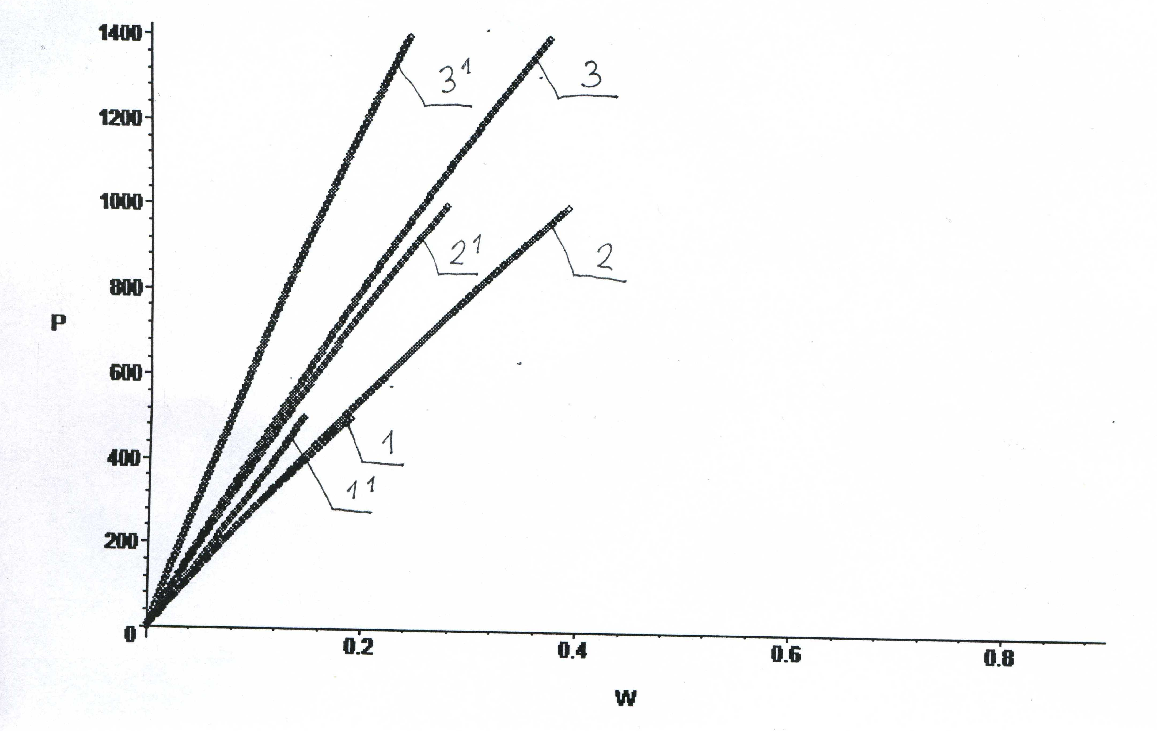
$$\overline{W}$$
$$\overline{P}$$
Рис. 2.
Для анализа прочности бетона оболочек применяется условие прочности (критерий прочности) теории Кулона – Мора, как наиболее приемлемой для использования в программном комплексе расчета оболочек
$σ_{1}−\frac{R_{\text{bt}}}{R_{b}}σ_{3}≤σ_{\text{доп}}$ (27)
где главные напряжения $σ_{1}, σ_{3}$находятся при $\text{z=}−h/2$ (на верхней поверхности оболочки). Так как при поперечной нагрузке оболочки испытывают преимущественно сжатие, допускаемое напряжение может быть вычислено по формуле $σ_{\text{доп}}=\frac{R_{b}}{k}$Обобщенный коэффициент запаса прочности принимается $\text{k=}2$.
С использованием формулы перехода к безразмерным параметрам для напряжения $\overline{σ}=\frac{{\overline{а}}^{2}σ}{E}$ найдены безразмерные значения допускаемых напряжений ${\overline{σ}}_{\text{доп}}$ для различных вариантов оболочек при разных классах бетона. Выборочные значения ${\overline{σ}}_{\text{доп}}$ приведены в табл. 2.

Таблица 2
Класс бетона | Модуль упругости бетона Е, МПа | Допускаемое напряжение ${\overline{σ}}_{\text{доп}}$  при варианте оболочки
Класс бетона | Модуль упругости бетона Е, МПа | I | II | III
В55 | 4 × 10⁴ | 135 | 15 | 3,75
В40 | 3,6 × 10⁴ | 100 | 11,1 | 2,8
В30 | 3,25 × 10⁴ | 85,8 | 9,5 | 2,4
Критическая нагрузка $q_{\text{кр}}$ (допускаемая нагрузка) находится из условия потери прочности оболочек с использованием формулы перехода $q_{\text{кр}}=\frac{E{\overline{P}}_{\text{кр}}}{{\overline{а}}^{4}}$.
В табл. 3 представлены некоторые результаты расчета критических нагрузок $q_{\text{кр}}$ для вариантов оболочек I, II, III, изготовленных из бетона класса В55 (в скобках показаны безразмерные критические нагрузки ${\overline{Р}}_{\text{кр}}$).
Определены значения $q_{\text{кр}}$ для оболочек вариантов I, II, III и для других классов бетона.
Наличие ребер в оболочках существенно повышает величину допускаемой нагрузки на нее, по сравнению с оболочками без ребер. Для оболочек, подкрепленных 6 ребрами, увеличение допускаемой нагрузки на нее составляет: для оболочки варианта I − 76 %, для варианта II – 55 %, для варианта III – 56 %. При подкреплении оболочек 18 ребрами увеличение допускаемой нагрузки на нее составляет: для варианта I – 150 %, для варианта II – 222 %, для варианта III – 219 %.
Таблица 3
Номер  варианта оболочек | Число подкрепляющих оболочку ребер | $q_{\text{кр}},$ МПа (${\overline{P}}_{\text{кр}}$)
I | 0  6  18 | 3,33×10⁻² (144×10³)  5,83×10⁻² (252×10³)  8,33×10⁻² (380×10³)
II | 0  6  18 | 5,8×10⁻² (3,1×10³)  8,98×10⁻² (4,8×10³)  18,7×10⁻² (10×10³)
III | 0  6  18 | 9,375×10⁻² (312,5)  15×10⁻² (500)  30×10⁻² (1000)

Исследовано НДС пологих железобетонных ребристых оболочек в линейно-упругой постановке при различной толщине, кривизне оболочек, числе подкрепляющих оболочку ребер, изготовленных из разных классов бетона. С использованием критерия Кулона − Мора определены критические (допускаемые) нагрузки. Проведен анализ прогибов и напряжений по полю оболочки для выяснения наиболее опасных зон.
В четвертой главе приводятся результаты расчета напряженно-дефор-мированного состояния пологих железобетонных ребристых оболочек при длительном нагружении с учетом развития деформаций ползучести бетона. Для различных параметров оболочек найдено критическое время $t_{\text{кр}}$ потери устойчивости от ползучести.
Исследуется неограниченная неустановившаяся ползучесть. Функции влияния (ядра релаксации) материала (старого бетона) возьмем в виде:
$R_{1}(t−τ)=γ{\text{EC}}_{∞}e^{−γ (1+{\text{EC}}_{∞}) (t−τ)}$, $R_{2}(t−τ)=2\frac{G}{E}R_{1}(t−τ)$, (28)
где $γ=0,\text{01}\frac{1}{\text{сут}}$, ${\text{EC}}_{∞}=3$, $C_{∞}=1×{\text{10}}^{−4}\frac{1}{\text{МПа}}$, $E=3×{\text{10}}^{4}\text{МПа}$.
В этом случае, при $Δ t=t_{i}−t_{i−1}=1$сут.
$R1_{k,i−1}=γ{\text{EC}}_{∞}e^{−γ(1+{\text{EC}}_{∞})(k−i+1)Δt}$, $R2_{k,i−1}=\frac{2}{3}R1_{k,i−1}$.
В результате развития ползучести бетона во времени начинается бурный рост прогибов оболочек (в 10…15 раз превышающих прогибы при $t=0$). Время, при котором это наступает, принимается за критическое время $t_{\text{кр}}$.
На рис. 3, 4 представлены графики «$\overline{W}−t$», полученные при различных значениях нагрузки для оболочки варианта I.
На рис. 3 приведены зависимости «$\overline{W}(0,\text{25}; 0,\text{25})−t$» для неподкрепленной оболочки. Кривая 1 соответствует нагрузке $\overline{Р}=\text{20}×{\text{10}}^{3}$, кривая 2 − нагрузке $\overline{Р}=\text{25}×{\text{10}}^{3}$, 3 − $\overline{Р}=\text{30}×{\text{10}}^{3}$, 4 −$\overline{Р}=\text{35}×{\text{10}}^{3}$, 5 −$\overline{Р}=\text{40}×{\text{10}}^{3}$.

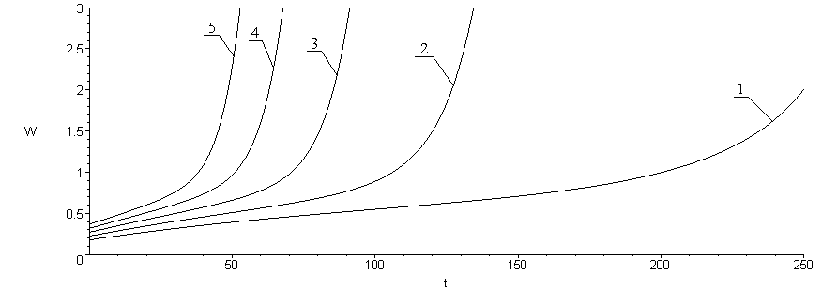
$$\overline{W}$$
$$t$$
Рис. 3.
На рис. 4 даются зависимости «$\overline{W}(0,5; 0,5)−t$» для оболочки, подкрепленной 18 ребрами. Кривая 1 соответствует нагрузке $\overline{Р}=\text{50}×{\text{10}}^{3}$, кривая 2 − нагрузке $\overline{Р}=\text{60}×{\text{10}}^{3}$, 3 −$\overline{Р}=\text{80}×{\text{10}}^{3}$, 4 −$\overline{Р}=\text{100}×{\text{10}}^{3}$, 5 −$\overline{Р}=\text{120}×{\text{10}}^{3}$.

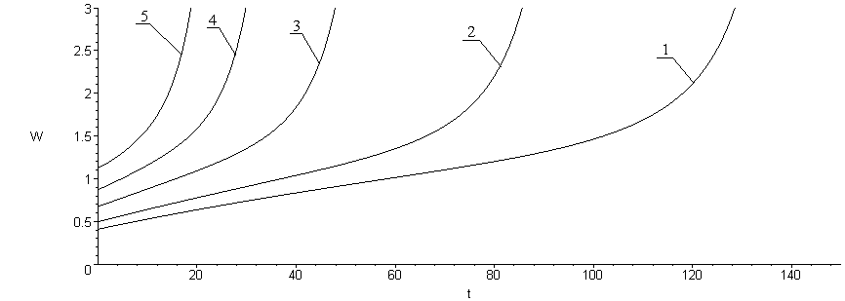
$$\overline{W}$$
$$t$$
Рис. 4.
На рис. 5 для нагрузки $\overline{Р}=\text{30}×{\text{10}}^{3}$ представлен характер изменения прогиба $\overline{W}$ и напряжения ${\overline{σ}}_{g}=σ_{1}−\frac{R_{\text{bt}}}{R_{b}}σ_{3}$ во времени для неподкрепленной ребрами оболочки. При развитии ползучести материала оболочки со временем происходит не только рост прогибов и напряжений, но и перераспределение напряжений по ее полю. Так, например, максимум напряжений из угловых точек оболочки смещается по всему наружному контуру оболочки.
Т, сут | Прогиб $\overline{W}$ | Напряжение ${\overline{σ}}_{g}$
T = 0 | 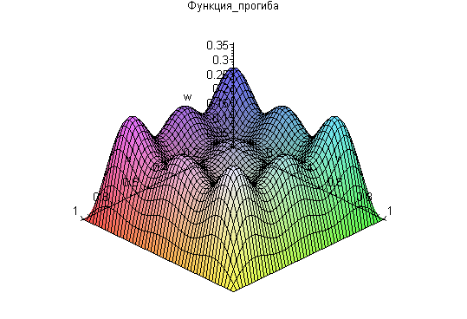 | 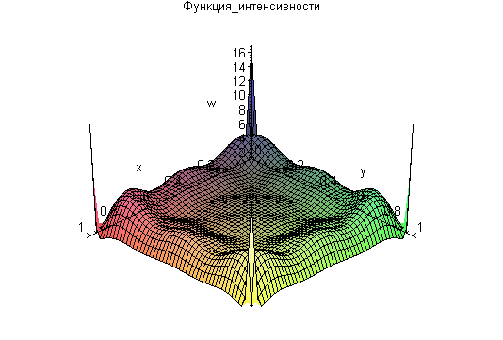
T = 30 | 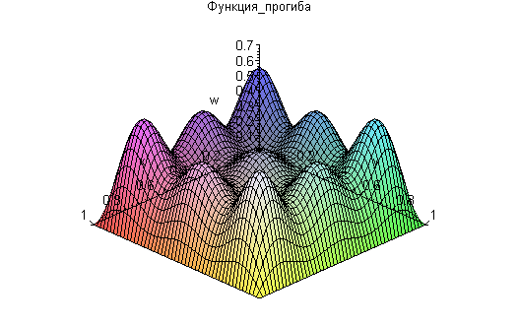 | 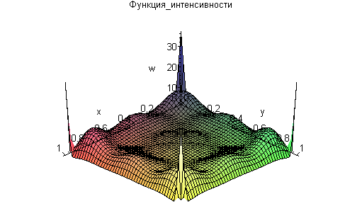
T = 70 | 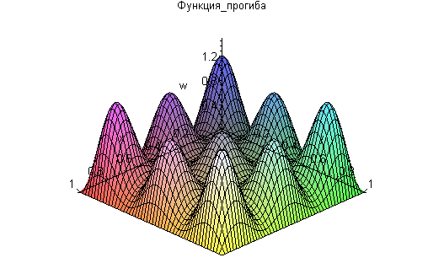 | 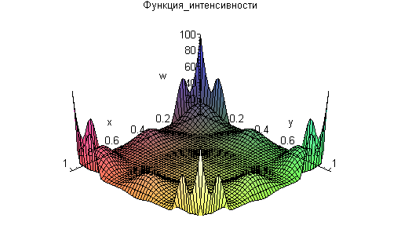
T = 100 | 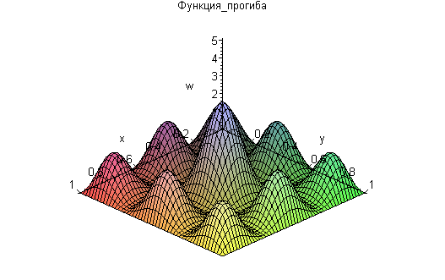 | 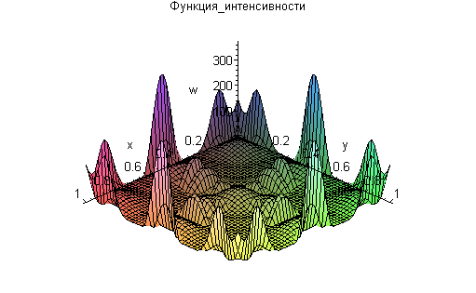
T = 118 | 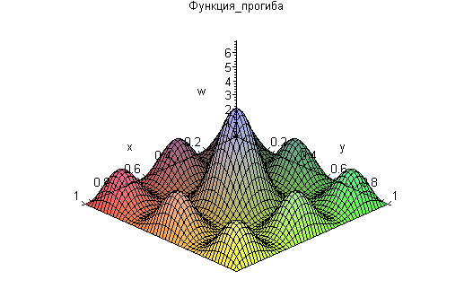 | 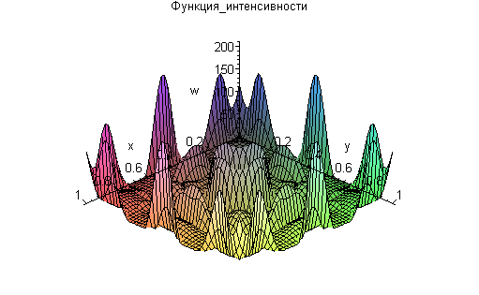
Рис. 5.
Для рассматриваемых тонких оболочек (с $h=\frac{a}{\text{600}}$) потеря прочности происходит при $t>t_{\text{кр}}$.
В табл. 4 приведены зависимости «$\overline{Р}−t_{\text{кр}}$» для оболочки варианта I.
Таблица 4
Оболочка без ребер |  | Оболочка с 18 ребрами
$$\overline{Р}$$ | $t_{\text{кр}}$(сут) | $$\overline{Р}$$ | $t_{\text{кр}}$(сут)
20000 | 250 | 50000 | 128
25000 | 135 | 60000 | 86
30000 | 90 | 80000 | 48
35000 | 70 | 100000 | 32
40000 | 55 | 120000 | 20

Для большей наглядности эти результаты расчета представлены графически (рис. 6).
Кривая 1 соответствует оболочке без ребер, кривая 2 – оболочке, подкрепленной 18 ребрами.
Для варианта оболочки III при развитии ползучести материала оболочки со временем происходит рост и перераспределение напряжений по полю оболочки. Потеря прочности происходит при $t<t_{\text{кр}}$ (примерно при $0,6 t_{\text{кр}}$).
Исследование пологих железобетонных ребристых оболочек с учетом развития деформаций ползучести показало, что со временем происходит перераспределение напряжений по полю оболочки и максимум напряжений наблюдается вблизи контуров оболочки, происходит снижение критической нагрузки, что необходимо учитывать при проектировании конструкции.

1
2
$$\overline{P}$$
$$t$$
Рис. 6.
В пятой главе исследуется напряженно-деформированное состояние пологих железобетонных ребристых оболочек с учетом физической нелинейности для различных классов бетона.
Для старого бетона секущий модуль упругости можно принять в виде:
$E_{c}=E(1−ω(ε_{i}))$, (29)
где $ω(ε_{i})=0,\text{111}(\frac{E}{R_{b}})^{2}ε_{i}^{2}$.
На рис. 7 представлены зависимости «$\overline{P}−\overline{W}$» для оболочки с параметрами $\overline{a}=\overline{b}=\text{200}$, $K_{ξ}=K_{η}=\text{79},5$ без ребер, а на рис. 8 – для оболочки, подкрепленной 18 ребрами.
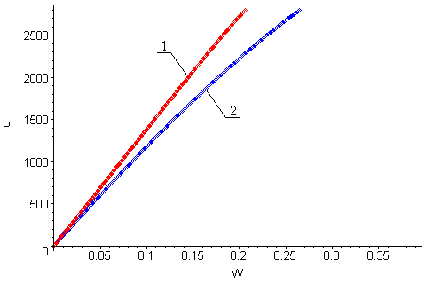
$$\overline{P}$$
$$\overline{W}$$
Рис. 7.
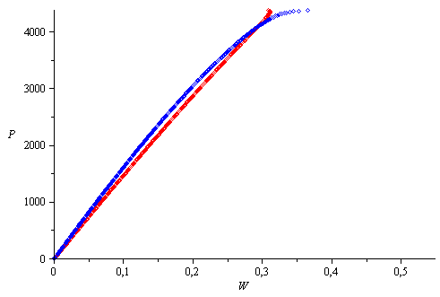
1
2
$$\overline{P}$$
Рис. 8.
На рис. 9 представлены зависимости «$\overline{P}−\overline{W}$» для оболочки без ребер с параметрами $\overline{a}=\overline{b}=\text{100}$, $K_{ξ}=K_{η}=\text{40}\text{.}$
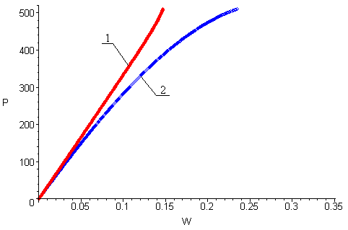
$$\overline{P}$$
$$\overline{W}$$
Рис. 9.
Анализ приведенных результатов расчетов в геометрически линейной и физически нелинейной постановках показывает, что оболочки вариантов I и II, не подкрепленные ребрами, не теряют устойчивости. Оболочки варианта III, при тех же условиях, и оболочки варианта II, подкрепленные ребрами, теряют устойчивость, что для железобетонных оболочек недопустимо. Расчетами выявлено, что при учете физической нелинейности деформации существенно возрастают, а уровень напряжений при этом понижается.
Однако некоторые оболочки (варианты оболочек II и III) при нагрузке, меньше допустимой, найденной при линейно-упругом деформировании, теряют устойчивость.
Таким образом, учет физической нелинейности приводит к тому, что железобетонные оболочки могут утратить свою эксплуатационную пригодность из-за потери устойчивости задолго до достижения величины допустимой нагрузки, соответствующей линейно-упругому деформированию оболочки. Полученные в настоящей работе результаты достаточно хорошо согласуются с исследованиями оболочек рядом авторов, например, для железобетонных оболочек – В.В. Улитиным, для металлических оболочек – В.А. Крысько.

В диссертационной работе выполнены следующие исследования:
1. Разработана математическая модель деформирования пологих железобетонных ребристых оболочек с учетом дискретного введения ребер, сдвиговой и крутильной жесткости ребер, физической нелинейности, основанной на деформационной теории пластичности и возникновения ползучести материала на основе линейной теории наследственной ползучести.
2. Разработан алгоритм исследования НДС и прочности пологих железобетонных ребристых оболочек при учете различных свойств бетона, основанный на методе Ритца и методе упругих решений А.А. Ильюшина, реализованный в виде программного комплекса для ЭВМ.
3. Исследовано НДС пологих железобетонных ребристых оболочек в линейно-упругой постановке, с учетом физической нелинейности, с учетом ползучести бетона при длительном нагружении при различной толщине и кривизне оболочек, при разном числе подкрепляющих оболочку ребер и для разных классов бетона.
Анализ результатов диссертационной работы позволяет сделать следующие выводы:
1. С использованием критерия Кулона – Мора определены критические нагрузки, соответствующие потере прочности оболочек при линейно-упругом деформировании для различной толщины и кривизны оболочек, разного числа подкрепляющих оболочку ребер, для разных классов бетона. Проведен анализ прогибов и напряжений по полю оболочки для выяснения наиболее опасных зон.
2. Показано, что наличие ребер существенно снижает величины прогибов оболочек и повышает допускаемую нагрузку на них, определяемую из условий прочности. Для оболочки, подкрепленной 18 ребрами, увеличение допускаемой нагрузки составляет от 150 до 220 % по сравнению с гладкими оболочками.
3. Исследования пологих железобетонных ребристых оболочек с учетом развития деформаций ползучести показали, что со временем происходит перераспределение напряжений и максимум напряжений наблюдается вблизи контуров оболочки, происходит потеря устойчивости со временем, следовательно, критические нагрузки снижаются, что необходимо учитывать при проектировании конструкций, находящихся длительное время под нагрузкой.
4. При учете физической нелинейности бетона, когда зависимость $σ−ε$ является криволинейной, деформации (а с ними и прогибы) существенно возрастают при одних и те же напряжениях по сравнению с линейно-упругим решением. Для некоторых оболочек до потери прочности наступает потеря устойчивости, что для железобетонных оболочек недопустимо, поэтому критические нагрузки, найденные при линейно-упругом деформировании, существенно понижаются.
5. Комплексные исследования НДС пологих железобетонных ребристых оболочек с использованием разработанного алгоритма позволяют более полно определить НДС конструкции и ее работоспособность и аргументированно задавать коэффициенты запаса прочности $k\text{.}$ С использованием полученных результатов можно подбирать соответствующую толщину проектируемой оболочки, размеры и число подкрепляющих оболочку ребер, надлежащее армирование по полю оболочки.

Основные положения диссертации отражены в публикациях:
1. Панин, А.Н. Математические модели деформирования ребристых пологих железобетонных оболочек с учетом ползучести материала / А.Н. Панин // Математическое моделирование, численные методы и комплексы программ: Межвузовский тематический сборник трудов. Выпуск 13. СПбГАСУ. – СПб., 2007. – С. 44 – 49.
2. Панин, А.Н. Алгоритмы исследования прочности пологих железобетонных ребристых оболочек при учете физической нелинейности / А.Н. Панин // Вестник гражданских инженеров. – 2009. – № 1 (18). – С. 114 – 116. (Из списка ВАК)
3. Панин, А.Н. К определению критической нагрузки, соответствующей потере прочности пологих ребристых железобетонных оболочек / А.Н. Панин // Доклады 66-й научной конференции профессоров, преподавателей, научных работников, инженеров и аспирантов университета. Ч. II / СПбГАСУ. – СПб., 2009. – С. 145 – 147.
4. Панин, А.Н. Напряженно-деформированное состояние пологих железобетонных оболочек с учетом ползучести материала / А.Н. Панин // Развитие жилищной сферы городов. 7-я Международная научно-практическая конференция. – М., 2009. – С. 373 – 377.

